Консультация для родителей
« Волшебные Счетные палочки».

Счетные палочки – это довольно известный дидактический материал. Их можно использовать для обучения ребенка математике, для развития мыслительных операций и мелкой моторики. Чтобы ребёнок успешно освоил начальную программу предматематического образования, он должен логически мыслить, уметь зрительно соотносить один предмет с другим, сравнивать предметы между собой.
Работа с палочками позволяет перевести практические, внешние действия во внутренний план, создать полное, отчётливое представление о понятии, отработать навык счёта, измерения, вычисления.
Задания могут быть такими:
1. В свободной форме нарисовать рисунок палочками.
2. Выложить самостоятельно предложенный рисунок, цифры, буквы, фигуры.
3. Можно предложить ребенку сосчитать количество палочек, из которых выполнена фигура. А если фигура выполнена из разноцветных палочек, то сосчитать палочки каждого цвета и ответить, палочек какого цвета больше. Если ребенок еще мал, то палочки – хороший материал, чтобы объяснить понятие «количество», «много», «мало».
4. Еще одним дополнительным заданием для ребёнка может стать преобразование одной фигуры в другую с помощью добавления или отнимания счётных палочек. Затем можно попросить ребёнка сосчитать углы (острые и тупые), входящие в заданную фигуру; самому придумать и сложить фигуру.
5."Познавательные дорожки". Уже к двум годам ребенок знакомится с понятиями "широкий"/ "узкий", "длинный"/ "короткий". Это можно сделать, выкладывая дорожки из счетных палочек. Покажите малышу, как можно из палочек сложить широкую или длинную дорожку. Кладем палочки рядом — одна к другой — дорожка получается широкой, но короткой. А если приставлять одну палочку к кончику другой — дорожка получится длинной-предлинной, но узкой. Берем одну палочку — это короткая дорожка. Приставляем к ней другую палочку — дорожка стала длиннее. Еще одну — дорожка стала еще длиннее. Так можно знакомить ребенка с понятиями "короткий", "длинный", "самый длинный", "самый короткий". Ребенок будет видеть, что чем больше палочек в дорожке, тем длиннее она получается. А если использовать палочки вместе с пластилином, то можно знакомить ребенка с понятиями "высокий" — "низкий".

6.Раскладываем по цвету. Примерно в том же возрасте можно начинать учить малыша сортировать палочки по цветам. Для начала выберите палочки двух цветов и покажите, как их можно разложить на две разные кучки. Можете предложить ребенку разложить палочки по коробкам или пакетикам. Когда малыш научится справляться с заданием, добавьте палочки еще одного цвета. Такая игра развивает сенсорное восприятие, умение сравнивать, находить сходство и различия, знакомит малыша с логическими операциями анализа и синтеза на элементарном уровне.

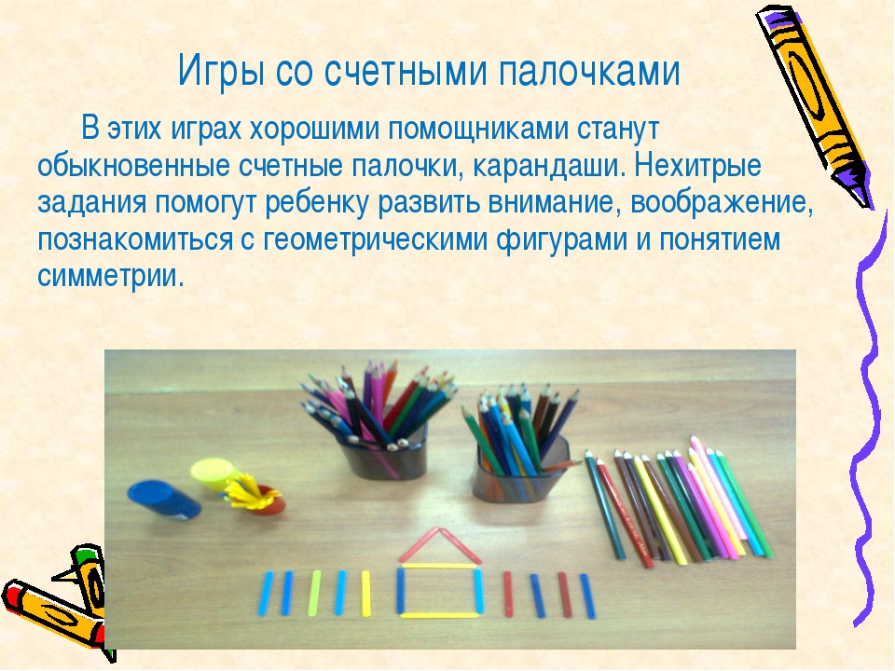

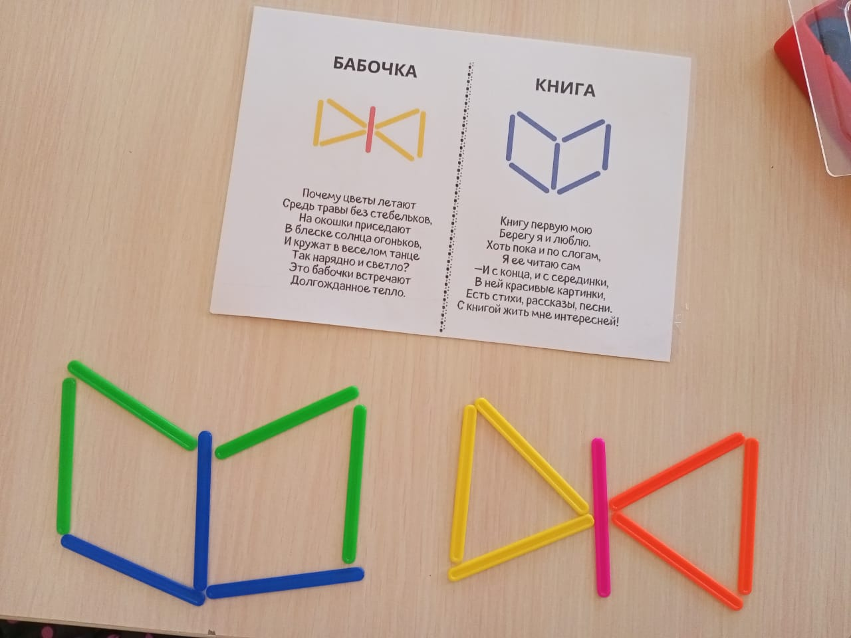

Фантазируйте вместе малышом!!!

